MOCÃO Nº ______/2023

Excelentíssimo Senhor Presidente,

Requeiro a Vossa Excelência que, após ouvido o Plenário desta e. Casa e cumpridos os trâmites regimentais, seja enviada MOÇÃO DE CONGRATULAÇÃO pela posse como vereadores jovens do Parlamento Jovem da Câmara Municipal de Sete Lagoas – Legislatura 2023/2024 para: Bernardo de Oliveira Martins, Caroline Santos do Carmo, Denian Campos Santos, Giovana de Paula Prates, Hannah Luisa Gonçalves de Oliveira, Izabelly Ketlen Vieira Paulino, João Gabriel Diniz Abreu, Júlia de Azevedo Iatarola, Julieny Alves dos Santos, Kamila Lima Duarte, Laura Silva Alves, Luiza Kathleen da Silva, Mariana de Jesus Ferreira, Natália Sanches Harms, Paulo Henrique de Sousa Feliciano, Valentina de Azevedo Dressler, Yasmim Gabriele da Paixão Carvalho.

JUSTIFICATIVA

O presente pedido se faz necessário para congratular os novos vereadores que tomaram posse na data de ontem, cuja legislatura será 2023-204.

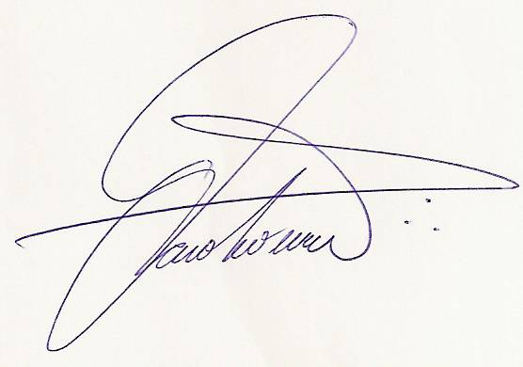
Sala das Sessões de Sete Lagoas, 14 de setembro de 2023.

_____________________
CAIO VALACE
Vereador

